##### Programme 2019-2020

13 octobre Journée Verte

Gauriac (33)

10 novembre Marché Culturel et Gastronomique

Château Lacouture

28 et 29 mars Le Printemps de l'AP2B

Château Lacouture

5 avril Journée Verte

Gauriac (33)

25 et 26 avril Fête de l'Asperge

Étauliers (33)

9 et 10 mai Portes ouvertes

16 et 17 mai BD&VIN

Château Lacouture

14 juillet Jumelage Bourg/Salers

Bourg (33) (Place de l'église)

26 et 27 septembre Fête de la Citrouille

Marquillies (59) (Ferme des Mottes)

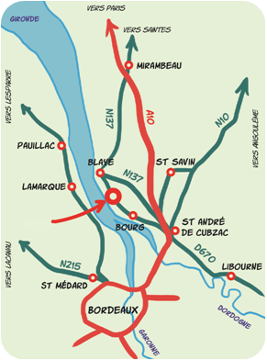

Visite des chais et du vignoble

chaque jour de 10h à 18h,

Sur rendez-vous de préférence.

Accueil Camping-car

**Château Lacouture**

**Romain SOU**

**Château Lacouture**

**3 route du Fronton**

**33710 Gauriac**

Château Lacouture

GRAND VIN DE BORDEAUX

CÔTES DE BOURG

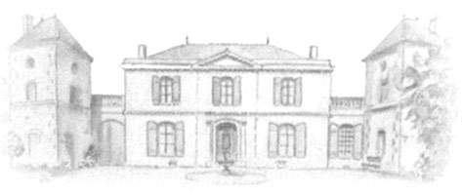

Romain Sou

Vigneron à Gauriac

🙠🙢

Tél: 06 62 10 82 31

Mail: chateaulacouture@orange.fr

🙠🙢

www.chateaulacouture.com

Historique

Le Château fut bâti au XVIIème siècle par le chanoine de Lacouture.

Devenu par la suite une propriété viticole, il fût acheté par Gervais SOU en 1931.

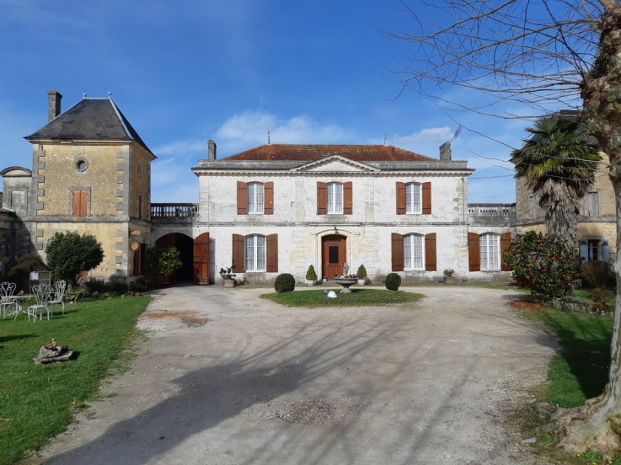

Le Vignoble

Surplombant l’estuaire de la Gironde, le Château Lacouture est un site privilégié d’une superficie de 12 hectares.

Les vignes du château se partagent équitablement entre un plateau argilo-limoneux et un coteau argilo-calcaire, qui bénéficie d’une exposition sud-ouest, idéale à la maturation des raisins.

Les cépages

Les cépages cultivés pour les rouges sont le merlot (62 %), le Malbec (17 %) et le Cabernet Sauvignon (15 %) et pour les blancs, le Sauvignon Blanc (3%), le Sauvignon Gris (2%) et le Sémillon (1%).

L’assemblage de ces cépages permet d’obtenir un vin équilibré, fruité et de garde.

Accords gourmands

Les vins du Château Lacouture sont souples et harmonieux et accompagneront divinement les recettes du terroir girondin.

Comme par exemple l’entrecôte à la bordelaise, les sauces au vin (civet de lièvre, lamproie, coq au vin,...).

Conseils de Dégustation

Après un transport, laissez les vins « se reposer » quelques jours avant de les servir.

Conservez les bouteilles impérativement couchées.

Pensez à faire chambrer votre bouteille la veille dans votre salle de réception.

Débouchez la, une à deux heures avant de servir.

Décantez la éventuellement dans une carafe, afin de laisser s'exprimer les arômes du vin, mais aussi d’éliminer les dépôts cristallins, naturels au vin.

**TARIF TTC DEPART PROPRIETE**

Rouges:

Carpe Diem                                      Côte de Bourg

2013 ………………………………………….   8,00 €

2014 ………………………………………….   7,00 €

Magnum 2014/2015 ……………...… 16,00 €/17,00 €

½ Btl 2007/08/15 ………………….………....   4,00 €

Fût de Chêne:

Cuvée Adrien

2014 ………………………………...………. 15,00 €

Magnum 2014 …………………….…....…… 33,00 €

VI

2015 ……………………………..…......…… 30,00 €

Rosé:

Cuvée Cupidon

2017 …………………………….……..…..… 6,00 €

Blanc

Cuvée Gallo

2017 …………………………..……......….... 6,00 €

Fût de Chêne

Cuvée Noémie

2017 ………………………………...…...….. 8,00 €

Jus de Raisin

Traditionnel ……………………………...…. 4,00 €

Pétillant ……………………………………... 4,00 €

½ Btl ……………………………………..…. 2,00 €

Suki Pétille                         Méthode Traditionnelle

Rosé …………………………………………. 9,00 €

Rouge ……………………………...………… 9,00 €

BIB (5L)

Rouge …………………………………....…. 23,00 €

Rosé ……………………………………...… 15,00 €

Blanc …………………………………......… 15,00 €